Автономное питание для антенного анализатора АА-330

cсылка на источник: www. y-u-r.narod.ru

.. Очень удобная штука ! ... И очень неудобная ,отсутствием внутреннего источника питания.
Таскать с собой внешние АКБ или батареи на 8-12в "скучно". Два литиевых АКБ от ноутбука
по 4,2в , помещаются внутри корпуса прибора. Остается собрать простейшую зарядку Li-on
и ограничитель тока на LM317 (около 130ма ) . Внутренний диод (защита от переполюсовки )
заменяется тонкой перемычкой (0,5в падения на диоде это роскошь ! ) Диод же включается
параллельно питанию (обратное смещение ). На переднюю панель выводится светодиод ,
который показывает наличие зарядки. Данных АКБ хватает на 8 часов непрерывной работы
(без подсветки). Зарядка АКБ около 15часов.
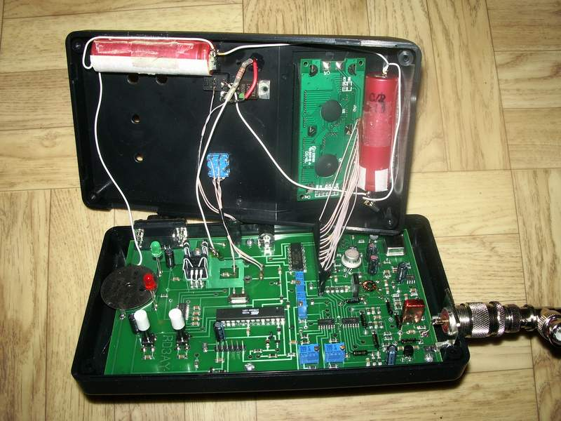

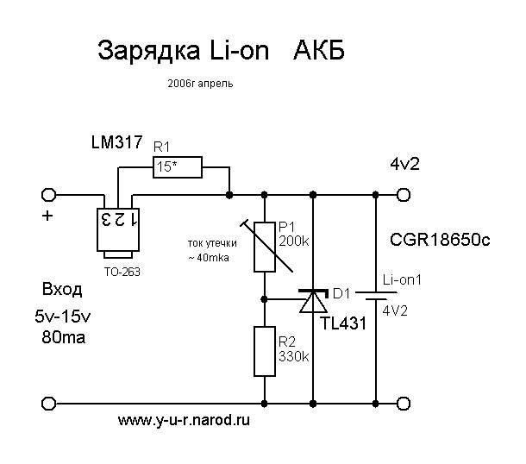
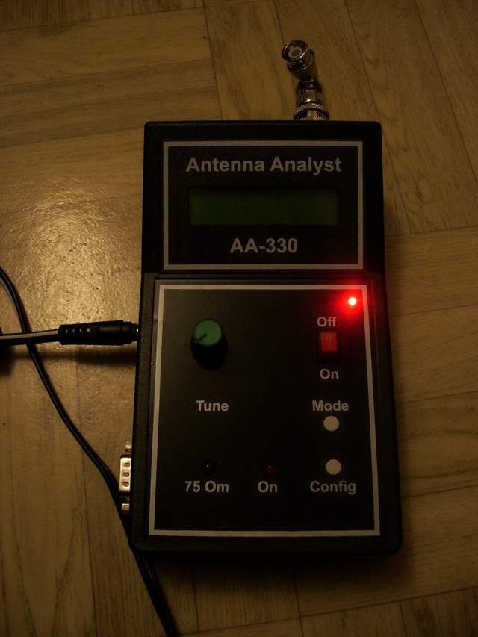

2.------------------------------------------------------------------------------------------------------------------
Доработка антенного анализатора АА-330
Хочу поделиться удобной доработкой анализатора АА-330 в части внедрения в него автономного питания. Необходимость таскания с собой на крышу внешнего кейса с АКБ очень делало его неудобным в пользовании.
После размышлений, взгляд был обращен на убитый аккумуляторный блок от ноутбука, коими сейчас разжиться не проблема. После анализа качества отдельных Li-Ion «пальцев», были отобраны 3 штуки, которые и легли в основу встроенного автономного источника питания для анализатора. При относительно небольших токах работы анализатора они еще с успехом могли отдать свою емкость.
Итак, отдельные аккумуляторы были соединены последовательно и размещены в корпусе, как на фото ниже и закреплены силиконовым герметиком.
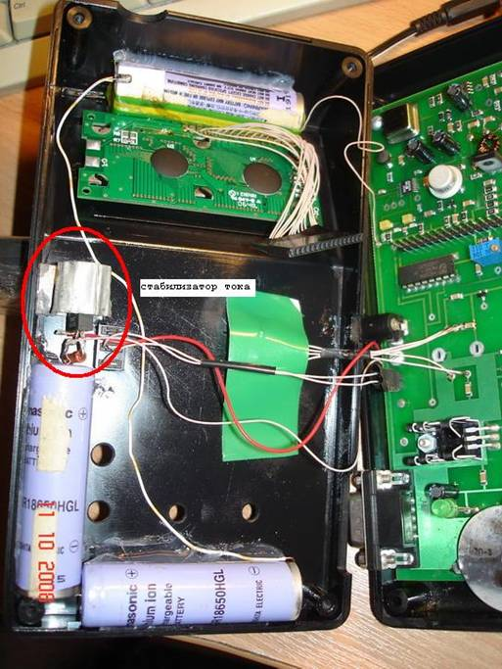
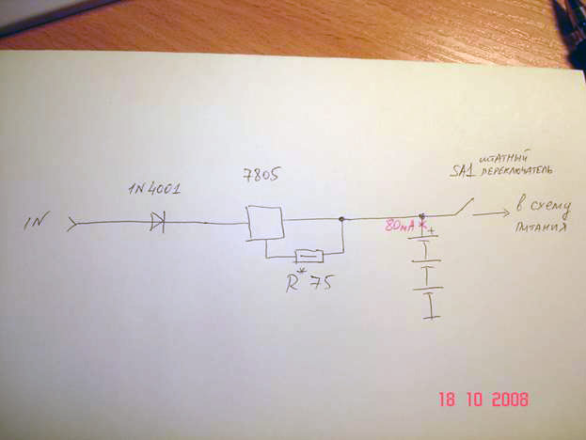
Все бы хорошо, но нужно как-то заряжать весьма капризные, в этом отношении, Li-ion аккумуляторы. Проанализировав цикличность и характер работы с анализатором, я пришел к выводу, что нет смысла городить огород из сложных зарядных процессоров и пр.
Итак, было принято решение просто установить стабилизатор тока и заряжать АКБ ориентировочно по времени стабильным во времени постоянным током. Недозаряд, в принципе, не сокращает жизнь таких АКБ, как, например, у Ni-Cd, т.к. т.н. «эффект памяти» у них отсутствует..
Схема доработки узла питания анализатора и добавленный стабилизатор тока (sorry за такой вид, но главное – идея, а она ясна):
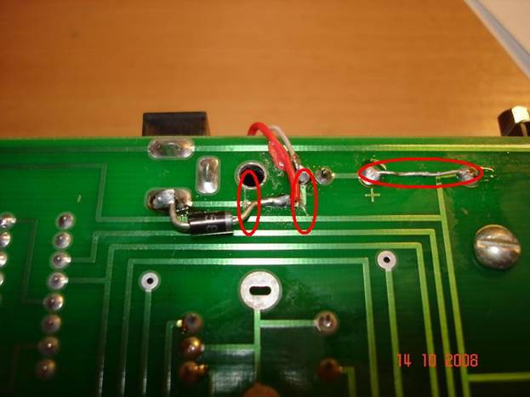
Диод – любой кремниевый на ток не менее 100 мА, микросхема стабилизатора LM78L05 закреплена на импровизированном радиаторе из попавшегося под руку кусочка жести, а радиатор и закреплен внутри корпуса анализатора тем же герметиком.
С указанным резистором ток зарядки АКБ составляет около 80 мА – этого достаточно для зарядки распространенных аккумуляторов, извлеченных из ноутбуков в течение 17-20 часов (емкость АКБ из старых ноутбуков обычно в районе 1300 мА*ч) и является оптимальным для продления жизненного цикла и без того уже изношенных аккумуляторов. Время зарядки подбирается экспериментально по достижении максимального напряжения на батарее не более 12.2В (выше не стОит экспериментировать). Лично я удовлетворяюсь зарядкой до 12В и даже менее, если не планирую проводить на крыше длительное время. Внимание: важно, чтобы параметры всех трех аккумуляторов были идентичны! Еще один фактор, принятый во внимание: было бы очень расточительно терять некое напряжение на кремниевом диоде, поэтому он был установлен ДО системы питания.
Для внесения изменений в схему необходимо плату анализатора извлечь. Проведенные доработки ясны из первого фото и фото ниже: обведены перерезанные дорожки (две просечки образовали некую монтажную площадку – там просто красный проводник припаян к диоду) и перемычка.

Плюсы решения:
- Нет токов утечки на внешние зарядные цепи при отключенном заряде.
- Дешевизна и удобство решения
- Удобство замены АКБ при их окончательном «износе» без замены цепей зарядки.
Минусы решения:
- В случае полной разрядки АКБ работа от внешнего источника питания невозможна (ток питания-то ограничивается). Мне не с этим сталкиваться не приходилось, несмотря на то, что и по 7 часов с крыши не слазил, бывало..
- Нет контроля полного заряда АКБ – контролируем по внутреннему измерителю напряжения питания анализатора, иногда включая прибор для оценки напряжения ближе к концу зарядного цикла.
- Нежелательно пользование прибором при отрицательных температурах. Однако, особенность самого прибора в том, что при низких температурах он обладает большой погрешностью. Так что, недостаток более относится не к АКБ, а к самому анализатору.
- Во время заряда анализатор должен быть выключен.
Мнение:
- За два года эксплуатации анализатора в таком виде (а я очень активно эти два года занимаюсь постройкой антенного хозяйства на новом QTH) - только положительные комментарии. За начальный период и было установлено, что 2 АКБ недостаточно – необходимо три!
- Не стОит перезаряжать АКБ – все-таки они потенциально взрывоопасны.
- Зарядка осуществляется от внешнего источника питания, напряжением 14Вх100мА.
- АКБ с первой цифрой более 18 брать не стОит – не влезут в корпус.
- Изложенная идея не является панацеей – это очень удобный компромисс. Однако, я не могу знать, сколь качественные аккумуляторы вы будете использовать, поэтому в т.ч. и поэтому не могу нести ответственность за неверные действия при эксплуатации доработанного вами анализатора, равно как и за последствия.
RV9CX, Дмитрий

